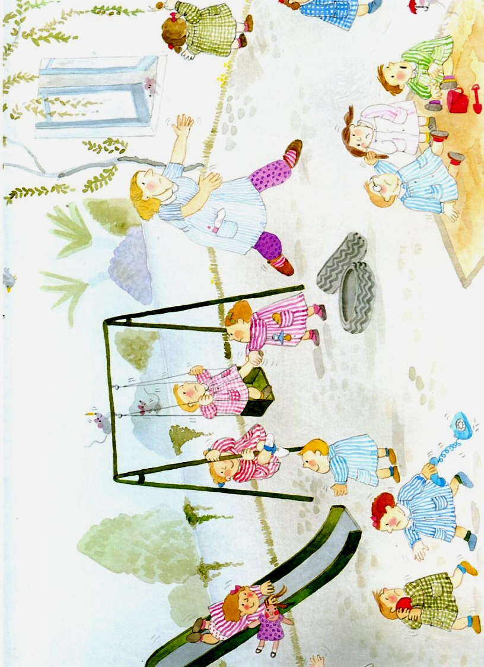

Foto d'aixeta per Seqüència d'accions "Rentar-se les mans"

